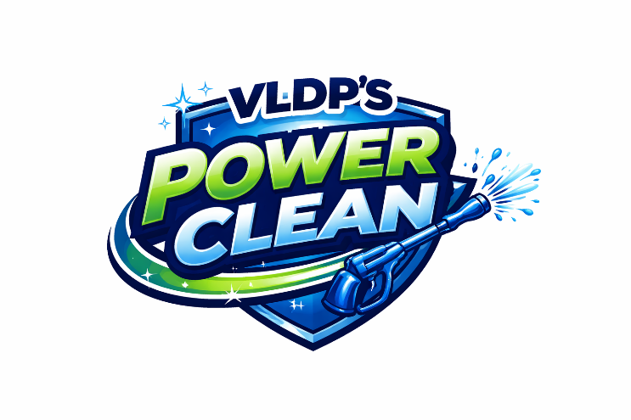
💰 Prijslijst Deep Clean Service
April 2026

Prijzen zijn steeds in overleg en afhankelijk van hoeveelheden

🛋️ Zetel / sofa reiniging

- 1-zit: € 45,00
- 2-zit: € 75,00
- 3-zit: € 95,00
- 4-zit: € 115
- Loungegedeelte: € 40
Per extra zitplaats rekenen we € 20,00 aan.
Het loungegedeelte bij een hoekbank zien we als twee zitplaatsen.

🪑Stoelen Reinigen

- Eetkamerstoel: € 15,00
- Bureaustoel: € 15,00

🚗 Automatten en autozetels reinigen

- Set automatten (4 stuks): € 30
- Kofferbakmat: € 10
- Sterk vervuilde matten: + € 5
- Stoffen autozetels: € 25/zetel
🛏️ Matrasreiniging

- Kindermatras: € 25
- Eénpersoonsmatras: € 35
- Twijfelaar (120 cm x 200 cm): € 45
- Tweepersoonsmatras: € 70
- Volledige boxspring eenpersoonsbed: € 90
- Volledige boxspring tweepersoonsbed: € 150

🧼 Tapijtreiniging

- Kleine tapijten < 10 m² : € 12,00/m²
- Grote tapijten > 10 m² : € 6,00/m²
- Tapijten > 100 m² : € 5,00/m²
- Shamponeren : + € 2,00/m²

🚗 Verplaatsing

- Binnen ±10 km: gratis
- Tussen 10km – 25km: €20 verplaatsingskost
- Verder dan 25km: € 2/km

👉 Minimale bestelling: €80 – €100

🧽 Combi Deal
- Zetel + matras
👉 €5 korting

🏠 Deep Clean Pack
- Zetel + matras + tapijt
👉 €10 korting

➕Opties
- Extra vlekbehandeling: + €10
- Snelle service (zelfde dag): + €20

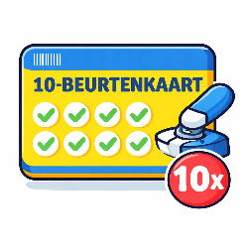
10-beurtenkaart:
Voor onze trouwe klanten bieden wij een 10-beurtenkaart aan.
Bij elke afspraak ontvang je 1 beurt op je kaart. Na 10 afspraken geniet je van een beloning.
👉 1 deep cleaning GRATIS (t.w.v. max. €50)

📌 Voorwaarden
- Geldig bij een minimale besteding van €100 per afspraak
- Korting geldt voor één deep cleaning tot max. €50
- Niet inwisselbaar voor geld
- Enkel geldig voor vaste klanten

